ГУАП

КАФЕДРА № 43

ОТЧЕТ   
ЗАЩИЩЕН С ОЦЕНКОЙ

ПРЕПОДАВАТЕЛЬ

|  |  |  |  |  |
| --- | --- | --- | --- | --- |
| acc |  |  |  | И.М. Лозоватский |
| должность, уч. степень, звание |  | подпись, дата |  | инициалы, фамилия |

|  |
| --- |
| ОТЧЕТ О ЛАБОРАТОРНОЙ РАБОТЕ №1 |
| «Освоение работы с библиотекой OpenGL» |
| по курсу: Компьютерная графика |
|  |
|  |

РАБОТУ ВЫПОЛНИЛ

|  |  |  |  |  |  |
| --- | --- | --- | --- | --- | --- |
| СТУДЕНТ ГР. № | 4831 |  | 10.10.2020 |  | К.А.Корнющенков |
|  |  |  | подпись, дата |  | инициалы, фамилия |

Санкт-Петербург 2020

1. **Цель работы**

Создать приложение, выводящее объемный объект средствами Open GL.

1. **Код программы**

**#include <string.h>**

**#include <stdlib.h>**

**#include <stdio.h>**

**#include <GLUT/glut.h>**

**int rot_x = 0;**

**int rot_y = 0;**

**void display(){**

**glClear(GL_COLOR_BUFFER_BIT | GL_DEPTH_BUFFER_BIT);**

**glLoadIdentity();**

**glRotatef(rot_x, 2., .0, .0);**

**glRotatef(rot_y, .0, 2., .0);**

**glBegin(GL_POLYGON);**

**glColor3f(1.0, .2, .0);**

**glVertex3f(.5, -.5, -.5);**

**glVertex3f(.5, .5, -.5);**

**glVertex3f(-.5, .5, -.5);**

**glVertex3f(-.5, -.5, -.5);**

**glEnd();**

**glBegin(GL_POLYGON);**

**glColor3f(.0, .2, .7);**

**glVertex3f(.5, -.5, .5);**

**glVertex3f(.5, .5, .5);**

**glVertex3f(-.5, .5, .5);**

**glVertex3f(-.5, -.5, .5);**

**glEnd();**

**glBegin(GL_POLYGON);**

**glColor3f(.4, .5, .3);**

**glVertex3f(.5, -.5, -.5);**

**glVertex3f(.5, .5, -.5);**

**glVertex3f(.5, .5, .5);**

**glVertex3f(.5, -.5, .5);**

**glEnd();**

**glBegin(GL_POLYGON);**

**glColor3f(.0, 1., .0);**

**glVertex3f(-.5, -.5, .5);**

**glVertex3f(-.5, .5, .5);**

**glVertex3f(-.5, .5, -.5);**

**glVertex3f(-.5, -.5, -.5);**

**glEnd();**

**glBegin(GL_POLYGON);**

**glColor3f(0.4, 0.0, 1.0);**

**glVertex3f(0.5, 0.5, 0.5);**

**glVertex3f(0.5, 0.5, -0.5);**

**glVertex3f(-0.5, 0.5, -0.5);**

**glVertex3f(-0.5, 0.5, 0.5);**

**glEnd();**

**glBegin(GL_POLYGON);**

**glColor3f(1.0, 0.0, 0.0);**

**glVertex3f(0.5, -0.5, -0.5);**

**glVertex3f(0.5, -0.5, 0.5);**

**glVertex3f(-0.5, -0.5, 0.5);**

**glVertex3f(-0.5, -0.5, -0.5);**

**glEnd();**

**glFlush();**

**glutSwapBuffers();**

**}**

**void controlls(int k, int x, int y) {**

**switch (k) {**

**case GLUT_KEY_UP:**

**rot_x--;**

**break;**

**case GLUT_KEY_DOWN:**

**rot_x++;**

**break;**

**case GLUT_KEY_LEFT:**

**rot_y--;**

**break;**

**case GLUT_KEY_RIGHT:**

**rot_y++;**

**break;**

**case GLUT_KEY_F1:**

**exit(0);**

**break;**

**default:**

**break;**

**}**

**glutPostRedisplay();**

**}**

**int main(int argc, char* argv[]) {**

**glutInit(&argc, argv);**

**glutInitDisplayMode(GLUT_DOUBLE | GLUT_RGB | GLUT_DEPTH);**

**glutInitWindowSize(800, 800);**

**glutCreateWindow("Куб");**

**glEnable(GL_DEPTH_TEST);**

**glutDisplayFunc(display);**

**glutSpecialFunc(controlls);**

**glutMainLoop();**

**return 0;**

**}**

1. **Результаты работы программы**

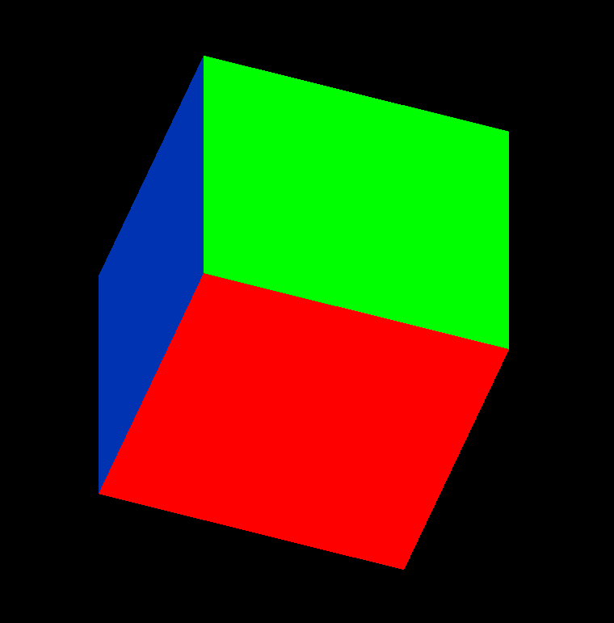

1. **Вывод**

В ходе выполнения лабораторной работы был создан объемный объект средствами OpenGL.